**SDN第4次上机作业**

**实验目的**

1、使用图形化界面搭建拓扑如下并连接控制器

2、使用python脚本搭建拓扑如下并通过命令行连接控制器

3、使用任一种方法搭建拓扑连接控制器后下发流表

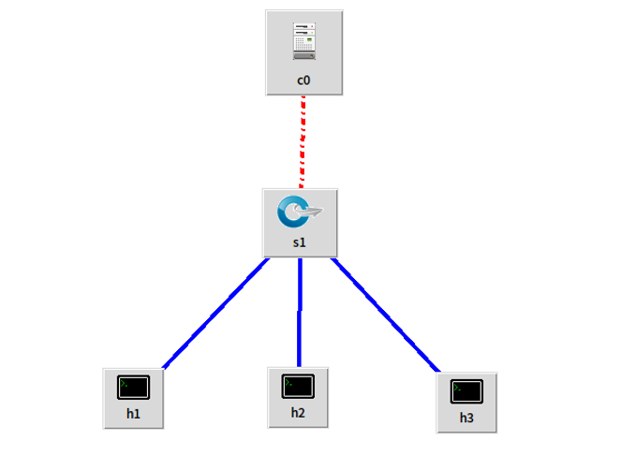

**实验步骤**

**1.建立以下拓扑，并连接上ODL控制器。**



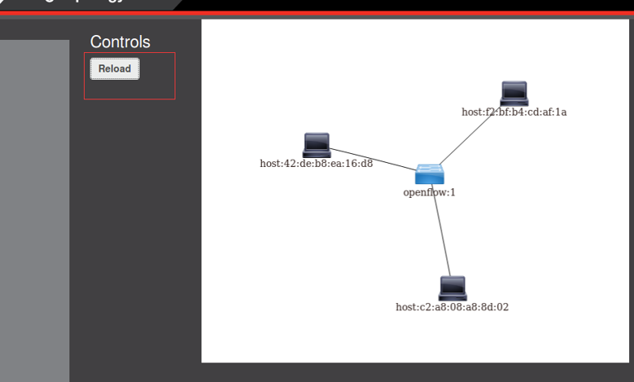

提交要求：ODL拓扑界面截图（如上图所示）

**2.利用ODL下发流表，使得h3在10s内ping不通h1，10s后恢复。**

提交要求：验证性连通性截图

**3.借助Postman通过ODL的北向接口下发流表，再利用ODL北向接口查看已下发的流表。**

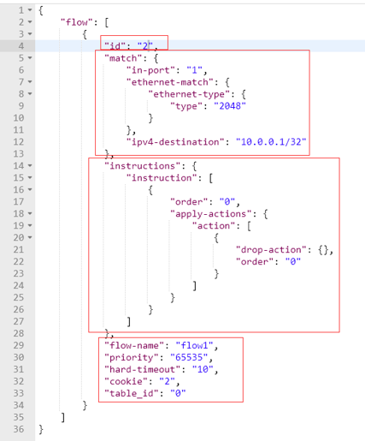

提交要求：Postman **下发流表** 及 **查看流表** 的截图（上图为查看流表的示例截图）